**云南省企业就业失业数据采集系统**

**团队计划**

**BIT赫匀琦软件开发公司**

**2023年6月**

**编写人：赫匀琦**

**审核人：赫匀琦**

目录

云南省企业就业失业数据采集系统 1

团队人员资源计划 1

项目沟通计划： 3

1.外部协调 3

2.内部沟通 4

### 

### 团队人员资源计划

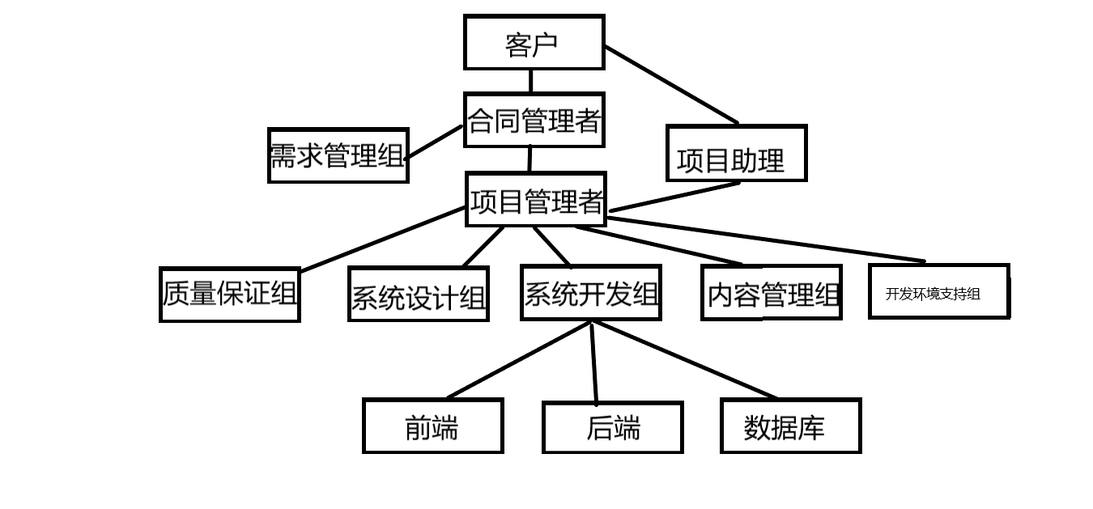其中:

合同管理者:

·负责项目对外的商务协调。

·负责项目计划的审批和实施监督。需求管理组:

·负责 KFL的定义。

·负责网站业务流程的定义和维护

·负责PageFlow定义。

·负责项目的需求管理项目管理者:

·负责项目实施的组织、规划和管理。

·负责项目实施的资源组织协调。

·负责项目计划的维护。

·负责定期向medealcom的工作报告。

·负责网站系统的提交。

系统设计组:

·负责网站系统实现的设计。

·负责 Data Modeling的设计。

·负责页面结构、COM和数据库的设计。

·负责测试案例的评审。

系统开发组:

·负责网站系统的开发。

·负责页面、COM和数据库的开发。

·负责网站系统的集成和调试。

内容管理组:

·负责内容管理环境的建立。.

·过程定义和维护。

·负责网站内容的处理、确认和维护。

质量保证组:

·负责根据过程规范制定检查表，按阶段控制项目开发过程

·负责项目的配置管理

·负责测试案例的设计

·负责网站系统的测试

开发运行环境支持组:

·负责开发环境、内容管理环境和QA环境的建立。

·协助开发人员进行系统安装和配置。

### 项目沟通计划：

项目沟通分为外部协调和内部沟通两部分。

1.外部协调

对于外部协调，应注意以下两点:1) 原则上由合同管理者负责与客户进行协调。为减少交流成本，项目人员也可直接与用户联系，但必须将联系内容通报合同管理者和项目助理，并由项目助理记入沟通记录。2) 建立周三、五定期报告制度，由项目管理者向客户进行工作汇报，报告内容包括项目进展状态、下步安排、项目管理问题协商等。联系方式为 E-mail，突发事件可通过电话联系。E-mail地址格式如下:

我方:TomL@xxxx.com

客户:Brad@medealcom

Bill@ yahoo.com

1. mail标识:WeeklyReport-mmdd，其中mmdd表示月日，使用两位数字表示，如0505表示5月5日。

2.内部沟通

在敏捷开发中，要进行频繁沟通，主要的3 个沟通会议是每日站立会议 (一般15 分钟)Sprint计划会议、Sprint 复审会议。

(1)每日站立会议

会议时间:每天下班前开始

会议目的:

1)协调每日任务，讨论遇到的问题。

2) 任务板能够帮助团队聚焦于每日活动之上，要在这个时候更新任务板和燃尽图。基本要求:

1)-项目团队所有人员参加。

2)每天15分钟，同样时间，同样地点。

3) 团队成员在聆听他人发言时，都应该想这个问题:“我该怎么帮他做得更快?”4) 项目经理不要站在团队前面或任务板旁边，不要营造类似于师生教学的气氛会议输出:

1)团队彼此明确知道各自的工作、最新的工作进度图、燃尽图2)得到最新的“本迭代产品状况”